CURRICULUM VITAE
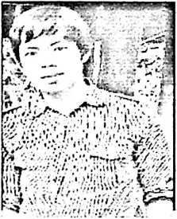
Yakobus Tiranda (20052041), lahir di Paccerakan (Palopo),
pada tanggal 13 Mei 1986. Anak keenam dari enam
bersaudara, buah kasih pasangan Andarias Tiranda (Ayah) dan
Damaris Dalle’ (Ibu).
Adapun jenjang pendidikan yang telah ditempuh:
- Tahun 1998 tamat SD di SDN 368 Paccerakan
- Tahun 2001 tamat SMP di SMP 6 Tondon
- Tahun 2004 tamat SMA di SMA Kristen Rantepao
- Tahun 2005 melanjutkan studi teologi di STAKN Toraja.

